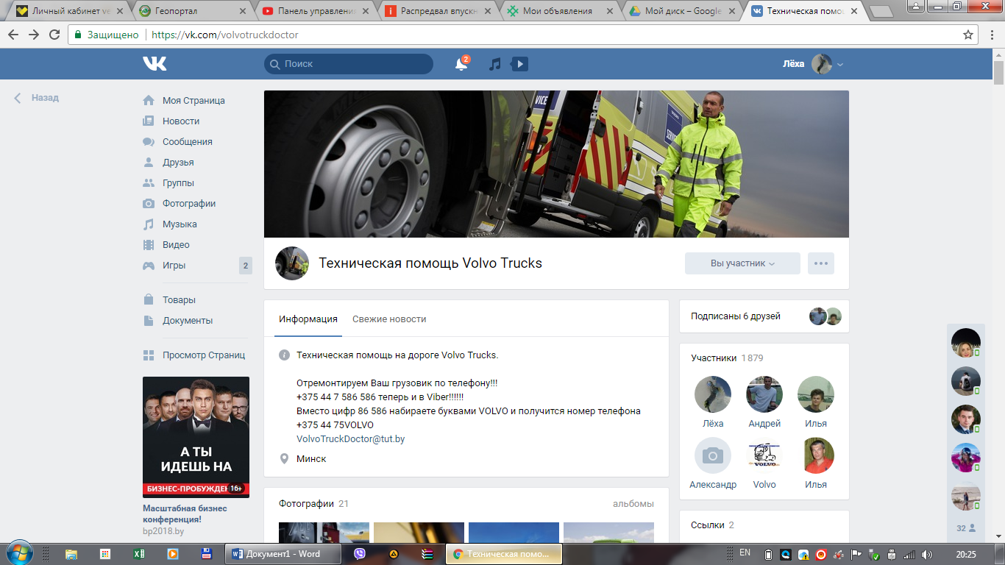

**Volvo Truck Doctor**

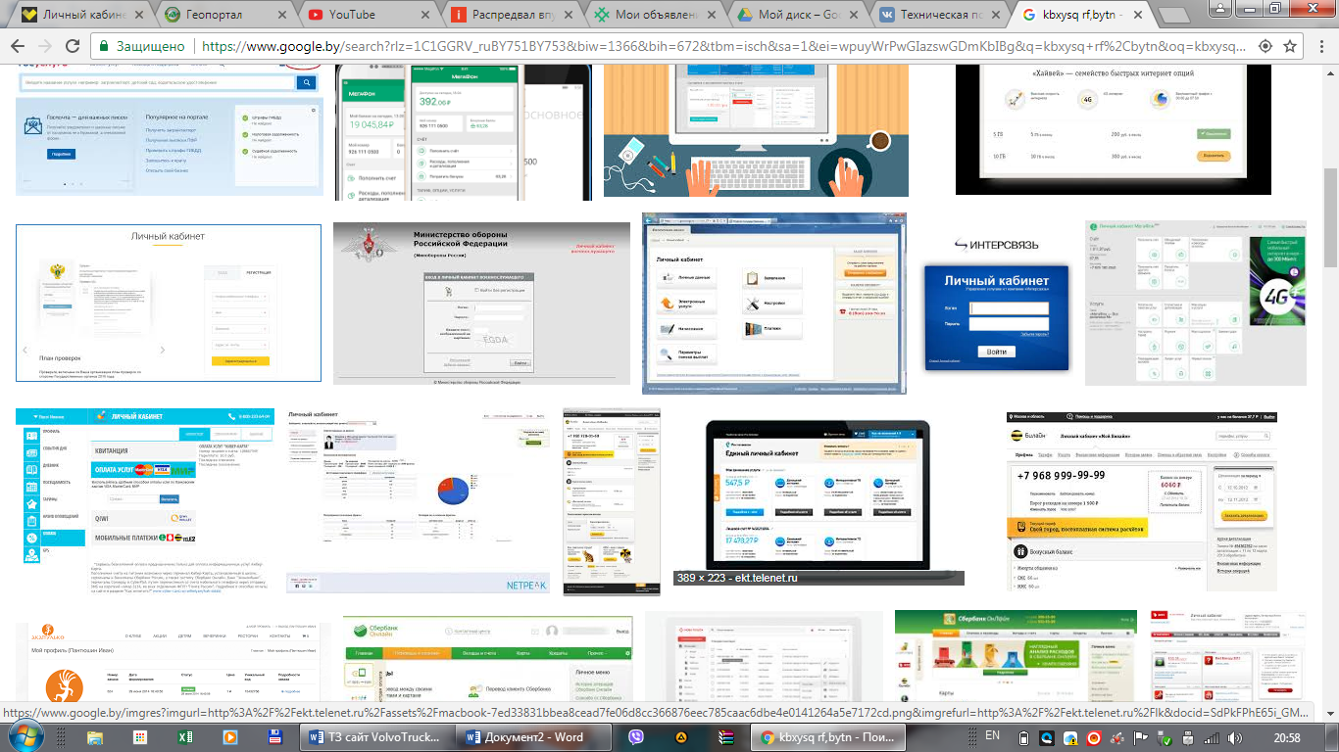

**+375 44 7 586 586**

|  |  |  |  |  |  |  |  |
| --- | --- | --- | --- | --- | --- | --- | --- |
| **О нас** | **…** | | **…** | | **…** | **…** | **Контакты** |
|  | | | |  | | |  |
|  | | **ОТБЛАГОДАРИТЬ** | | | | |
| **Вы хотите решить проблему? Задайте вопрос специалситу по СЕРВИСУ!**  **РЕШИТЬ ПРОБЛЕМУ?** | | | | **Помощь в подборе запасных частей**  **Подобрать ЗАПЧАСТИ** | | | |
| Последние статьи   * Статья 1 * Статья 2 * Статья 3 | | | | | | | |
| Последние видео | | | | | | | |

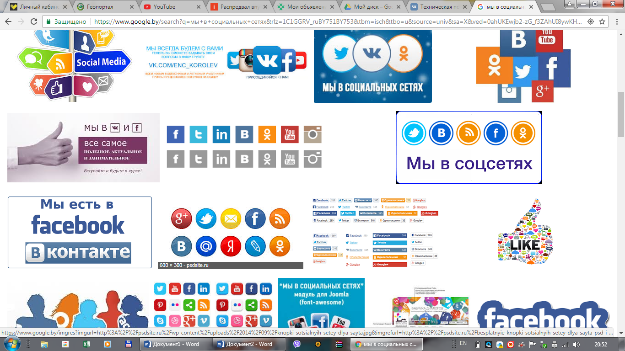

Вход через социальные сети

1. Личный кабинет пользователя с разделами сервис, запасные части, мои автомобили и т.д.
2. Кнопка «ОТБЛАГОДАРИТЬ» должна быть привязана к платежным системам, чтобы клиент мог положить любую сумму на счет VolvoTruckDoctor за помощь в решении его проблемы.
3. **После клика по ссылке «СЕРВИС» на ЗАПОЛНЕННОЙ БАЗЕ ДАННЫХ:**

Заполните форму:

* Номер шасси а/м
* Имя
* Номер телефона
* E-mail

Выберите неисправности в группах из списка, которые проявляются сейчас на а/м:

1. ДВС
   1. Сизый дым
   2. Большой расход топлива
   3. …
2. Трансмиссия
   1. …
3. Электрооборудование
4. ….
5. Пневматика

Каждая группа должна раскрываться по «+», где пользователь может отметить «галкой» несколько неисправностей одновременно в каждой группе

Подобрать схожие решенные проблемы

Результаты поиска:

Статья 157:

…

Подробнее…

Схожесть 100%

Неисправности

1. Сизый дым
2. Повышенный расход
3. Не тянет
4. …

Статья 35:

…

Подробнее…

Неисправности

1. Сизый дым
2. Повышенный расход
3. …

Схожесть 87%

… и так далее по убыванию совпадения

Если в проблема не решена и требуется связаться со специалистом, то переход в окно

**Задать вопрос специалисту**

См.ниже…

**После клика по ссылке «СЕРВИС» на ПУСТОЙ БАЗЕ ДАННЫХ на первоначальном этапе пополнения сайта:**

- Зарегистрироваться в личном кабинете (задать вопрос специалисту могут только зарегистрированные пользователи)

**Задать вопрос специалисту**

**Личный чат со специалистом:**

Клиент

Специалист

Клиент

Специалист

Клиент

Необходима возможность добавления фото и видео со звуком в чат

**Проблема найдена и решена!**

Данный необработанный чат висит в ожидании 2 недели на случай, если проблема снова проявится, после чего попадает на обработку администратором, который формирует из чата статью, убирает лишний текст, не относящийся к делу, «привязывает» к статье характерные именно для нее неисправности, данные по автомобилю (модель, год выпуска, поколение двигателя), название статьи и формирует путь решения проблемы. Внизу такой статьи могут быть фото и ссылка на видео на канале YouTube, которое сбрасывал клиент для более наглядного понимания того, что происходило с автомобилем для остальных пользователей, которые будут читать эту статью.

После чего администратор нажимает кнопку **«ОПУБЛИКОВАТЬ»** и статья появляется на первой странице сайта в разделе «Последние статьи».

Видео из переписки с клиентом администратор добавляет на канал YouTube со ссылкой на статью в описании к видео на канале, но оно **НЕ** попадает в раздел «Последние видео».

1. «ПОДОБРАТЬ ЗАПЧАСТИ»

**Вход через личный кабинет**

Заполните форму:

* Номер шасси а/м
* Номер телефона
* E-mail
* Текст сообщения….

**Личный чат со специалистом по подбору з/ч:**

Клиент

Специалист

Клиент

Специалист

Клиент

Необходима возможность добавления фото и видео со звуком в чат

**Сохранить в личном кабинете?**

**Запчасть подобрана!**

После успешного подбора номер запасной части, ее наименование и информация об автомобиле, для которого она была подобрана, сохраняется в личном кабинете пользователя в разделе запчасти.

1. «ПОСЛЕДНИЕ ВИДЕО»

После опубликования видео на канале YouTube данные видео должны попадать на первую страницу сайта в раздел «Последние видео».

**ПЕРСПЕКТИВЫ:**

1. Создание раздела «Электронные каталоги» для самостоятельного подбора запасных частей
2. Создание электронного каталога актуального наличия запасных частей у партнеров с возможностью получения бонусного кода для покупки запчастей через наш сайт со скидкой у партнеров. Здесь же должна быть возможность подкачки прайс-листов партнеров в формате Excel.
3. Создание раздела «Карта дилеров» с указанием номеров телефонов, адресов, координат и т.д.
4. Создание раздела «Наши партнеры» (Шиномонтажи, мойки, сервисы, запчасти, техосмотр, дезинфекция и т.д.) Заработок на рекламе партнеров.
5. Создание раздела «Action Service» 24/7
6. Создание раздела «Барахолка», в котором каталог б/у запасных частей будет структурирован по номерам и наименованиям, а не по пользователям, которые данные запчасти продают.